# ANALISIS SENTIMEN TERHADAP INSTITUSI KOMISI PEMILIHAN INDONESIA (KPU) PADA PEMILU 2019 PADA MEDIA SOSIAL TWITTER MENGGUNAKAN METODE KLASIFIKASI *SUPPORT VECTOR MACHINE* (SVM) DAN FITUR *LEXICON BASED*

Roni Budianto

16115266

Dr. Miftah Andriansyah Ssi., MMSi

Jurusan Sistem Informasi

Fakultas Ilmu Komputer Dan Teknologi Informasi Universitas Gunadarma

Jl. Margonda Raya No. 100, Pondok Cina, Depok 16424 ronibudianto361@gmail.com

# ABSTRAK

Indonesia telah berhasil melaksanakan pemilihan umum 2019. Pemilihan umum atau yang lebih dikenal dengan singkatan pemilu. Pemilu adalah suatu proses pemilihan oleh masyarakat untuk memilih wakil-wakil rakyat dari satu atau beberapa partai politik untuk mengisi jabatan politik tertentu. Pemilu yang dilaksanakan di Indonesia di selenggarakan oleh Komisi Pemilihan Umum (KPU). Masyarakat pada era digital ini lebih kritis untuk segala hal baik interaksi pribadi maupun interaksi masyarakat dan pemerintahan, tidak terkecuali KPU. Berdasarkan permasalahan diatas peneliti ingin memotret reaksi masyarakat dengan cara melakukan analisis sentimen terhadap KPU. Analisis dilakukan pada media sosial twitter untuk mengetahui jumlah sentimen positif dan sentimen negatif. Dalam penelitian ini menggunakan metode klasifikasi *support vector machine* (SVM) dan fitur *lexicon base* dengan jumlah data sebanyak 1000 data yang diambil pada 28 April 2019 hingga 22 Mei 2019 (pasca pemilu) dengan tahapan pengumpulan data, pre-processing, TF-IDF dan prediksi menggunakan SVM. Penggunaan metode Support Vector Machine dengan komposisi data latih 80% dan data uji 20% menghasilkan hasil sentimen negatif sebesar 589 (58.9%) dan sentimen positif sebesar 411 (41.1%) dengan tingkat akurasi sebesar 80.55%, presisi sebesar 74%, recall sebesar 77% dan f1-score sebesar 75.4%. hasil dari analisis ditampilkan pada website dengan alamat [http://kpuanalysissentiment.epizy.com](http://kpuanalysissentiment.epizy.com/)

Kata Kunci : *Support Vector Machine, Svm, Twitter*, Kpu, Analisis Sentimen

# ABSTRACT

Indonesia has successfully carried out the 2019 general election. The general election or better known as the abbreviation for the election is a process of election by the public to elect people's representatives from one or several political parties to fill certain political positions. Elections held in Indonesia are held by Komisi Pemilihan Umum (KPU). The public in this digital era is more critical for everything, both personal interactions and community and government interactions, the KPU is no exception. Based on the above considerations the researcher wants to photograph the public reaction by conducting a sentiment analysis of the KPU. Analysis was carried out on Twitter social media to find out the number of positive sentiments and negative sentiments. In this study using the support vector machine (SVM) and lexicon based features classification method with 1000 data taken from 28 April 2019 to 22 May 2019 (post-election) with data collection, pre-processing, TF-IDF and prediction using SVM. The use of the Support Vector Machine method with a composition of 80% data and 20% test data yielded negative sentiment results of 589 (58.9%) and positive sentiments of 411 (41.1%) with an accuracy rate of 80.55%, precision of 74 %, recall 77%% and f1-score of 75.4%. the results of the approval analysis on the website at <http://kpuanalysissentiment.epizy.com>

Keywords : *Support Vector Machine, Svm, Twitter*, Kpu, Sentiment Analysis

1. **PENDAHULUAN**

**Latar Belakang Masalah**

Indonesia telah berhasil melaksanakan pemilihan umum 2019. Pemilihan umum atau yang lebih dikenal dengan singkatan pemilu adalah suatu proses pemilihan oleh masyarakat untuk memilih wakil-wakil rakyat dari satu atau beberapa partai politik untuk mengisi jabatan politik tertentu. Dalam Undang-Undang No.7 tahun 2017 Bab 1 Pasal 1 ayat 1 tentang Pemilihan Umum tertulis “Pemilihan umum yang selanjutnya disebut Pemilu adalah sarana kedaulatan rakyat untuk memilih anggota Dewan Perwakilan Rakyat, anggota Dewan Perwakilan Daerah, Presiden dan Wakil Presiden, dan untuk memilih anggota Dewan Perwakilan Rakyat Daerah, yang dilaksanakan secara langsung, umum, bebas, rahasia, jujur, dan adil dalam Negara Kesatuan Republik Indonesia berdasarkan Pancasila dan Undang-Undang Dasar Negara Republik Indonesia Tahun 1945”.

Pemilu yang dilaksanakan di Indonesia di selenggarakan oleh KPU. KPU adalah singkatan dari Komisi Pemilihan Umum, yaitu badan yang menyelenggarakan pemilu di Indonesia. Pada Undang-Undang No.7 Tahun 2017 Bab 1 pasal 1 Ayat 7 dan 8 tertulis bahwa “Penyelenggara Pemilu adalah lembaga yang menyelenggarakan Pemilu yang terdiri atas Komisi Pemilihan Umum, Badan Pengawas Pemilu, dan Dewan Kehormatan Penyelenggara Pemilu sebagai satu kesatuan fungsi Penyelenggaraan Pemilu untuk memilih anggota Dewan Perwakilan Rakyat, anggota Dewan Perwakilan Daerah, Presiden dan Wakil Presiden, dan untuk memilih anggota Dewan Perwakilan Rakyat Daerah secara langsung oleh rakyat.

Dalam melaksanakan tugas dan wewenangnya, tentu KPU tidak luput dari perhatian masyarakat. Masyarakat dewasa ini lebih kritis dalam menilai kinerja pemerintahan, salah satunya adalah KPU, mulai dari perencanaan pelaksanaan pemilu, penetapan jumlah kursi untuk anggota dewan, pendistribusian alat-alat yang digunakan untuk pemilu, hingga perhitungan hasil pemilu. Tidak sedikit masyarakat yang menuangkan kritik dan saran mereka tentang KPU melalui media sosial seperti Line, Facebook, Twitterdan Instagram.

Twitter adalah salah satu media sosial yang terkenal. Pengguna Twitterdi Indonesia terbilang cukup banyak. Menurut situs *we are social*, pengguna twitter sampai pada januari 2019 berjumlah 6,43 juta orang. Twitterdigunakan untuk menuangkan pikiran yang kemudian di kenal dengan sebutan *post.* Orang – orang yang memiliki akun twitter dapat mengomentari *post* tersebut, Sehingga *post* tersebut bisa menjadi sebuah *trending topic* atau berita yang sedang ramai dibicarakan. Komentar dapat berupa komentar yang bersifat positif (membangun) atau negatif (menjatuhkan). Berita yang ramai di bicarakan pasca pemilu adalah tentang kinerja KPU dalam menyelenggarakan pemilu dengan #KPU dan #KPUID. Tanggapan mengenai kinerja KPU dalam Pemilu serentak tersebut dapat dianalisis untuk mengetahui jumlah tanggapan positif dan tanggapan negatif yang disebut analisis sentimen.

Analisis sentimen atau yang biasanya disebut dengan *opinion mining* merupakan penentuan emosi dibalik serangkaian kata-kata, yang digunakan untuk memperoleh pemahaman tentang sikap, pendapat dan emosi yang diekspresikan secara online [15]. Analisis sentimen sering digunakan untuk memantau media sosial karena memungkinkan kita untuk mendapatkan gambaran tentang opini publik yang luas pada suatu topik tertentu. Tujuan dari analisis sentimen adalah untuk menentukan prilaku atau opini dari sang penulis dengan memperhatikan topik yang dibacarakan. Dan oleh sebab itu, analisis sentimen akan dilakukan pada KPU.

**Rumusan Masalah**

Berdasarkan permasalahan yang sudah dijelaskan pada bagian latar belakang, maka rumusan masalahnya adalah sebagai berikut:

1. Bagaimana melakukan analisis sentimen menggunakan pemrograman *python* pada twitter?
2. Bagaimana tanggapan masyarakat terhadap berjalanya kinerja KPU pada Pemilu 2019, Apakah tanggapan tersebut akan dikategorikan positif atau negatif?
3. Bagaimana menerapkan algoritma *Support Vector Machine* dalam pengklasifikasian tanggapan dan memvisualisasikan data dari jumlah tweet?

**Batasan Masalah**

Penelitian ini mengambil dan menggunakan data melalui media Twitter API dengan jumlah data 1000 dan berbahasa Indonesia. Data diambil pada rentan waktu 28 April 2019 hingga 22 Mei 2019 (pasca pemilu). Penelitian ini dilakukan menggunakan algoritma *Support Vector Machine* (SVM) dan penulis tidak membandingkannya dengan algoritma lain. Penulis membuat sebuah aplikasi untuk analisis sentimen menggunakan algoritma SVM untuk melakukan proses klasifikasi tekstual yang menghasilkan nilai positif atau negatif berupa visualisasi histogram dengan menggunakan bahasa php.

**Tujuan Penelitian**

Adapun tujuan yang ingin dicapai pada penelitian ini adalah menerapkan metode klasifikasi *Support Vector Machine* (SVM) dalam analisis sentimen pengguna media sosial *Twitter* terhadap kinerja KPU dalam Pemilu 2019 dan melihat sejauh mana tingkat akurasi yang dihasilkan pada analisis sentimen.

**Metode Penelitian**

Metode yang digunakan untuk penelitian analisis sentimen terhadap *tweets* dengan topik Komisi Pemilihan Indonesia (KPU) yaitu melakukan tahapan analisis terhadap data yang digunakan dan metode yang digunakan. Data *tweets* diambil dengan cara *crawling,* kemudian data tersebut akan melalui tahap *preprocessing* untuk membersihkan data dari data yang tidak diperlukan dan mengubah data menjadi bentuk yang diinginkan, sehingga proses klasifikasi dapat berjalan dengan baik. Langkah selanjutnya adalah mengkategorikan tweet, pembobotan kata untuk menghitung bobot kata yang ada pada sebuah dokumen. Kemudian dengan klasifikasi dengan algoritma *Support Vector Machine*. Perancangan tampilan antarmuka sistem akan dibahas pada tahap perancangan sistem. Implementasi dilakukan pada sistem menggunakan pemrograman bahasa *Python*, hasilnya ditampilkan pada web yang dibuat menggunakan *CodeIgniter*. Perhitungan akurasi terhadap algoritma klasifikasi menggunakan metode *Confusion Matrix*. Uji coba dilakukan dengan membandingkan hasil data testing dengan hasil data uji.

1. **TINJAUAN PUSTAKA**

**Machine Learning**

*Machine learning* atau pembelajaran mesin merupakan pendekatan dalam AI yangbanyak digunakan untuk menggantikan atau menirukan perilaku manusia untuk menyelesaikan masalah atau melakukan otomatisasi [10]. *Machine learning* adalah teknik untuk melakukan inferensi terhadap data dengan pendekatan matematis yang merefleksikan pola-pola data [12]. *Machine learning* mencoba menirukan bagaimana manusia belajar dan menggeneralisasi. *Machine learning* membutuhkan data untuk dipelajari yang disebut sebagai data training. metode dalam *machine learning* salah satunya adalah klasifikasi yang digunakan untuk memilih atau mengklasifikasikan objek tertentu seperti manusia membedakan suatu objek dengan objek yang lain.

**Analisis Sentimen**

Analisis sentimen atau *opinion mining* merupakan proses memahami, mengekstrak dan mengolah data tekstual secara otomatis untuk mendapatkan informasi sentimen yang terkandung dalam suatu kalimat opini [11]. Analisis sentimen adalah analisis yang dilakukan pada pendapat seseorang tentang suatu organisasi, topik atau perusahaan tertentu. Analisis sentimen atau opinion mining merupakan proses memahami, mengekstrak dan mengolah data tekstual secara otomatis untuk mendapatkan informasi sentiment yang terkandung dalam suatu kalimat opini.

Tujuan pertama ketika seseorang berurusan dengan analisis sentimen biasanya terdiri dalam membedakan antara kalimat subjektif dan objektif. Jika kalimat yang diberikan diklasifikasikan sebagai obyektif, tidak ada tugas mendasar lainnya yang diperlukan, sedangkan jika kalimat tersebut diklasifikasikan sebagai subyektif, polaritasnya perlu diperkirakan [2]. Analisis sentimen dilakukan untuk melihat pendapat atau kecenderungan opini terhadap sebuah masalah atau objek oleh seseorang, apakah cenderung berpandangan negatif atau positif.

**Twitter**

Twitter adalah jejaring sosial yang dimiliki dan dikelola oleh Twitter Inc. Twitter menawarkan jaringan sosial mikroblog sehingga memungkinkan penggunanya untuk membaca dan mengirimkan pesan *tweets*. Mikroblog adalah suatu bentuk blog yang memungkinkan penggunanya untuk menulis teks pembaharuan singkat dan mempublikasikannya.

***Support Vector Machine***

*Support vector machine (SVM)* adalah suatu teknik yang relatif baru (1995) untuk melakukan prediksi, baik dalam kasus klasifikasi maupun regresi, yang sangat populer belakangan ini. *SVM* berada dalam satu kelas dengan *ANN* dalam hal fungsi dan kondisi permasalahan yang bisa diselesaikan. Keduanya masuk dalam kelas *supervised learning*, dimana dalam implementasinya perlu adanya tahap training dan disusul tahap testing [21]. *Support Vector Machine (SVM)* Adalah salah satu algoritma pada *machine learning* yang paling efektif dari sisi praktis maupun teoritis. *SVM* berusaha menemukan *hyperplane* dengan memaksimalkan jarak antar kelas. Dengan cara ini, *SVM* dapat menjamin kemampuan generalisasi yang tinggi untuk data-data yang akan datang [7]. *SVM* berusaha menemukan *hyperplane* terbaik dengan memaksimalkan *margin* antar kelas.

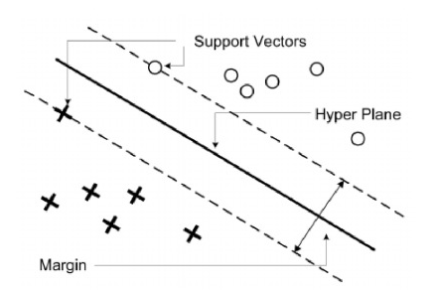

Gambar 2.1 Ilustrasi Support Vector Machine

Proses pembelajaran *SVM* adalah untuk menentukan *support vector*, hanya cukup mengetahui fungsi kernel yang dipakai dan tidak perlu mengetahui wujud dari fungsi non-linier. *SVM* dapat memisahkan data secara *linear* dan non linear.

1. *Hard Margin SVM*

*Hard Margin* atau *Linearly sparable data* adalah data yang digunakan untuk perhitungan svm yang dapat dipisahkan secara *linear*. Pada kasus ini data yang digunakan adalah data dengan dua kelas yang sudah terpisah secara linear. Data latih dinyatakan oleh *(xi , xj )* dan *xi*adalah atribut set untuk data latih kelas ke – i yakni *xi* = { *x1, x2, x3* ... *xi* }. Untuk y $∈$ {1,-1} menyatakan label kelas. Pendefinisian persamaan suatu *hyperplane* pemisah dituliskan dengan :

*w * xi +b* = 0 (2.1)

Dimana,

w = bobot

b= bias

x= *variable* input

Dengan ketentuan jika *w * xi* + b > 0 untuk yi = +1 adalah *hyperplane*-pendukung (*supporting* *hyperplane*) dari kelas +1, dan *w * xi* + b < 0 untuk yi = -1 adalah *hyperplane* pendukung dari kelas -1, margin antara dua kelas dapat dihitung dengan mencari jarak pembatas antara kedua kelas dan titik terdekatnya dengan mencari titik minimal dengan persamaan (2.2):

*min* *t*(*w*) = ||*w*||2  (2.2)

sedangkan subjek *constrain* / kendala persamaannya adalah sebagai berikut:

*y(xi* . *w + b)*-1 ≥ 0, i (2.3)

Permasalahan ini dapat dipecahkan dengan berbagai teknik komputasi. Lebih mudah dengan mengubah persamaan diatas ke dalam fungsi lagrangian dan menyederhanakannya menjadi persamaan berikut :

L (*w,b,a*) = ||*w*||2 - i *yi* (*wTxi+b*)+ i  (2.4)

Dimana *a*i adalah lagrange multiplier yang bernilai nol atau positif (*a*i ≥ 0). Nilai optimal dari (2.4) dapat dihitung dengan meminimalkan L terhadap *a*i sekaligus terhadap *w* dan *b* dengan persamaan berikut:

i *-*  , *a*i *a*jyi xi (2.5)

Dengan memperhatikan persamaan berikut : i yi = 0 , *a*i ≥ 0 (*i,j =* 1,..,n) (2.6)

Diperoleh nilai *a*i yang nantinya akan digunakan untuk menemukan nilai bobot (*w*). Terdapat nilai *a*i untuk setiap data latih. Nilai *a*i yang > 0 adalah merupakan support vector dan dapat digunakan untuk mencari hyperplane(*b*).

**Bahasa Pemrograman Python**

*Python* adalah *general*-*purpose*, *high*-*level* *programming* *language*. Filosofi desain *python* menitikberatkan pada *code* *readability*, dan syntax yang memungkinkan programmer untuk mengekspresikan konsepnya dengan *lines* *of* *code* yang lebih sedikit dari bahasa lainnya [4].

**Flowchart**

Flowchart adalah suatu bagan dengan simbol-simbiol tertentu yang menggambarkan urutan proses secara mendetail dan hubungan suatu proses (Instruksi) dengan proses lainya dalam suatu *program* [17]. Tujuan membuat flowchart

1. Menggambarkan suatu tahapan penyelesaian masalah
2. Secara sederhana, terurai, dan jelas
3. Menggunakan simbol-simbol standar

Simbol-simbol dari flowchart memiliki fungsi yang berbeda antara satu simbol dengan simbol lainya.

***Confusion Matrix***

*Confusion Matrix* adalah tabel yang digunakan untuk memahami kinerja model klasifikasi [3]. *Confusion* *matrix* digambarkan dengan tabel yang menyatakan jumlah data uji yang benar diklasifikasikan dan jumlah data uji yang salah diklasifikasikan. *Confusion* *Matrix* seringkali digunakan untuk mengukur Akurasi, Presisi, dan *Recall* pada sebuah model klasifikasi. Akurasi menggambarkan seberapa akurat sistem melakukan klasifikasi, presisi adalah kecocokan antara bagian data yang diambil dengan informasi yang dibutuhkan, recall menggambarkan berapa % data berkategori positif yang terklasifikasikan dengan benar oleh sistem sedangkan, F1 score adalah keseimbangan antara presisi dan recall.

Akurasi = $\frac{TP+TN}{TP+TN+FP+FN}$* 100%

Presisi = $\frac{TP}{TP+FP}$* 100%

Recall = $\frac{TP}{TP+FN}$* 100%

F1 Score = 2 $\frac{Presisi*Recall}{Presisi+Recall}$

*

Dimana,

TP = *True* Positif

TN = *True* Negatif

FP = *False* Positif

FN = *False* Negatif

**Komisi Pemilihan Umum Indonesia**

Komisi pemilihan umum atau KPU adalah lembaga yang menyelenggarakan pemilu di Indonesia. Menurut UU No.22 Tahun 2007 Pasal 1 ayat 6, Komisi Pemilihan Umum, selanjutnya disebut KPU, adalah lembaga Penyelenggara Pemilu yang bersifat nasional, tetap, dan mandiri.

**Pembobotan TF-IDF**

Dalam pencarian informasi, TF-IDF (*Term Frequency - Inverse Document Frequency*) adalah statistik numerik yang dimaksudkan untuk mencerminkan betapa pentingnya sebuah kata dalam koleksi atau corpus [4]. TF-IDF adalah metode yang digunakan untuk menghitung bobotan setiap kata yang telah diekstrak.

Model pembobotan TF-IDF merupakan metode yang mengintegrasikan model *term* *frequency* (tf) dan *inverse* *document* *frequency* (idf).*Term* *frequency* (tf) merupakan proses untuk menghitung jumlah kemunculan *term* dalam satu dokumen dan inverse *document* *frequency* (idf) digunakan untuk menghitung *term* yang muncul di berbagai dokumen (komentar) yang dianggap sebagai term umum, yang dinilai tidak penting [17].

Interface menu TF-IDF berisi informasi tentang kata-kata yang telah dipecah dari tweet dan telah memiliki nilai TF-IDF sendiri. Rumus yang digunakan adalah :

TFIDF = TF x IDF = TF x loge

Dimana,

TF = *Term* *Frequency*, banyaknya sebuah kata/istilah muncul

DF = *Document* *Frecuency*, jumlah dokumen di mana kata/istilah tersebut muncul. Minimal 1 dokumen.

| D | = Total seluruh dokumen

***Lexicon Based Features***

*Lexcion Based Features* merupakan pendekatan yang menggunakan suatu kamus sentimen berisi kata positif dan kata negatif yang dibandingkan dan dicocokkan dengan kata pada kalimat untuk diketahui tingkat polaritasnya.

*Lexcion Based Features* merupakan suatu kesepakatan dalam pendekatan yang meliputi frase, bentuk ekspresi, atau konten yang berupa teks yang umumnya terdapat pada obrolan, dialog, *post*, *review*,dan lainnya [17]. Dalam proses klasifikasi menggunakan *lexicon* *based*, dapat digunakan rumus sebagai berikut :

Spositif = $\sum{n} skorpositif$

Snegatif = $\sum{n} skornegatif$

Dimana, (*Spositif*) adalah sentimen positif hasil dari jumlah bobot positif yang memiliki nilai positif lebih besar, dan *(Snegatif)* adalah sentimen negatif yang didapatkan dari jumlah bobot negatif yang lebih besar. Jika total jumlah nilai positif lebih besar dari jumlah nilai negatif maka kalimat akan berorientasi positif. Namun jika total jumlah nilai positif kurang dari jumlah nilai negatif maka kalimat akan berorientasi negatif [14]. Dari persamaan nilai sentimen dalam suatu kalimat maka, diperoleh untuk menentukan orientasi sentimen.

1. **METODE PENELITIAN**

**Alur Proses Analisis Sentimen**

Proses analisis sentimen pada penelitian ini memiliki berberapa tahapan yang harus dilakukan untuk mendapatkan hasil yang diinginkan. Berikut adalah tahapan atau metode yang digunakan dalam melakukan analisis sentimen pada penelitian ini.

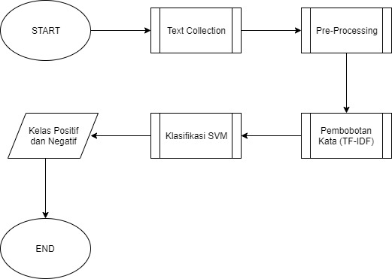

**Gambar 3.1** Alur Proses Analisis Sentimen

Gambar 3.1 menunjukan langkah – langkah yang harus di lakukan, berikut penjelasannya:

1. *Text* *Collection*, disebut juga sebagai ekstraksi data, adalah proses pengambilan data dengan menggunakan twitter API.
2. Pre-Proces, adalah proses setelah data diekstraksi, yaitu *cleansing* untuk penyaringan dan pembersihan data tweet dari kata dan karakter yang tidak perlu, *case folding* untuk mengubah seluruh tweet menjadi huruf kecil dan *stemming* untuk mengubah kalimat menjadi kata dasar.
3. Pembobotan kata, pembobotan kata menggunakan TF-IDF (*Term Frequency – Inverse Term Frequency*) yang melakukan perhitungan bobot setiap kata yang telah di ekstrak.
4. *Support* *Vector* *Machine*, pada proses ini dilakukan training data SVM dan *Testing* *data*.
5. Menampilkan *Output*, *output* hasil akhir akan ditampilkan.

**Ekstraksi Tweet**

Ekstraksi tweet adalah pengambilan data dari *Twitter* yang akan dijadikan sebagai objek penelitian dengan kata pencarian “#kpuid” dan “#kpu” yang dilakukan dengan menggunakan *Twitter API* dan bahasa pemrograman Python. Ekstraksi data pada halaman web menggunakan algoritma *partial tree alignment* yang memetakan sebuah website seperti sebuah pohon dan mengambil datanya pada setiap elemen html.

Hasil dari pencarian dan pengambilan data dapat dilihat pada Tabel 3.1.

**Tabel 3.1** Hasil Ekstraksi Data Twitter

|  |  |
| --- | --- |
| **No** | **Text Tweet** |
| 1. | Bersihkan KPU dari praktek demokrasi kotor, https://t.co/07RXap5JOH |
| 2. | RT @KPU_ID: Anak Kelas ll MTS Bobol Situs KPU Pemilu 2019 |
| 3. | @reno_2 @Dody_Lucas__ @AkunTofa @KPU_ID @bawaslu_RI Mantap... |
| 4. | @Nadiku18 Yaa itu mah 02 nya gak legowo sama hasil situng |

**Pre-*Processing* *Data***

Pada pre-*processing* *data* adalah tahapan yang harus dilakukan sebelum melakukan klasifikasi. Pre-*processing* dilakukan untuk melakukan perubahan bentuk data menjadi lebih terstruktur dan sesuai dengan kebutuhan untuk pemrosesan lebih lanjut. Berberapa tujuan dari pre-*processing* *data* adalah :

1. Untuk mempermudah sehingga mempermudah pemilihan teknik dan metode *data* *mining* yang tepat
2. Untuk meningkatkan kualitas *data* sehingga hasil dari data mining menjadi lebih baik
3. Untuk meningkatkan efisiensi dan kemudahan proses penambangan *data*

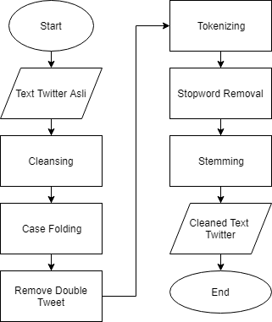

**Gambar 3.2** Alur Pre-Processing

***Cleansing* *Data***

*Cleansing* *data* adalah salah satu langkah dalam proses pre-*processing* untuk membersihkan *data* yang ‘kotor’ supaya dapat digunakan untuk proses lebih lanjut. Langkah – langkah untuk melakukan *cleansing* adalah:

**clean.png**

**Gambar 3.3** Alur Cleansing

**Klasifikasi dengan *Lexicon* *Based* *Features***

Dalam proses labeling ini, dilakukan berdasarkan kata positif dan negatif yang terdapat pada tweet yang telah di bersihkan melalui tahap pre-*processing*. Klasifikasi ini dilakukan dengan kata-kata yang terdapat dalam database kata positif dan database kata negatif. Klasifikasi dilakukan dengan cara mencari jumlah kata positif dan negatif di dalam tweet, apabila dalam satu kalimat jumlah kata positif lebih besar dari kata bersentimen negatif, akan digolongkan sebagai sentimen positif dan diberi skor 1. Namun, jika sebaliknya kalimat akan digolongkan sebagai sentimen negatif dan diberi skor -1.

**Pembobotan TF-IDF**

*Term Frequency – Inverse Document Frequency* (TF-IDF) adalah metode yang digunakan untuk menghitung bobotan setiap kata yang telah diekstrak. TF-IDF berfungsi untuk menghitung seluruh jumlah kata dan total kemunculannya pada sebuah dokumen serta menghasilkan sebuah kamus data yang kemudian akan digunakan untuk proses training pada SVM.

**Tahap Pelatihan dengan *Support Vector Machine***

Metode yang dilakukan pada penelitian ini adalah dengan menggunakan *Support Vector Machine* (SVM). Alasan digunakannya metode klasifikasi *Support Vector Machine* pada penelitian ini karena metode SVM berusaha menemukan satu hyperplane dengan memaksimalkan jarak antar kelas (margin). Dengan memaksimalkan margin, SVM akan memiliki kemampuaan generalisasi yang tinggi terhadap data – data yang akan datang. Secara umum, SVM digunakan untuk klasifikasi dua kelas walaupun dapat digunakan untuk menyelesaikan masalah multi kelas.

**Pengujian Data**

Pengujian data dilakukan setelah nilai *w* dan *b* ditemukan, pengujian dilakukan guna mengetahui apakah data yang diuji masuk ke kelas positif atau masuk ke kelas negatif berdasarkan model yang telah dibuat

1. **IMPLEMENTASI DAN PENGUJIAN**

**Pengujian**

Pada tahap ini dilakukan pengujian dengan menggunakan data latih dan data uji dengan perbandingan 80:20 [12]. Hasil dari klasifikasi menunjukan nilai akurasi sebesar 80.5%, presisi sebesar 74%, recall sebesar 77%, dan f1-score sebesar 75.4%. Perhitungan untuk menghitung akurasi, presisi dan recall, dilakukan dengan menggunakan *confusion* *matrix*. *confusion* *matrix* pada penelitian ini dapat dilihat pada tabel 4.1.

**Tabel 4.1** Implementasi *Confusion* *Matrix*

|  |  |  |
| --- | --- | --- |
| Prediction | True Values | |
| True | False |
| True | TP  62 | FP  18 |
| False | FN  21 | TN  99 |

Dengan nilai *confusion* *matrix* diatas maka, dapat dilakukan perhitungan Akurasi, Presisi dan Recall dengan perhitungan sebagai berikut:

Akurasi = $\frac{62+99}{18+21+62+99}$* 100 = 80.5%

Presisi = $\frac{62}{62+18}$* 100 = 74%

Recall = $\frac{62}{21+18}$* 100 = 77%

F1 Score = 2 $\frac{74*77}{74+77}$* = 75.4%

Dengan perhitungan diatas, telah diketahui hasil dari akurasi adalah 80.5%, presisi 74%, recall 77% dan F1 Score 75.4%. histogram dari hasil pengujian dapat dilihat pada gambar 4.1

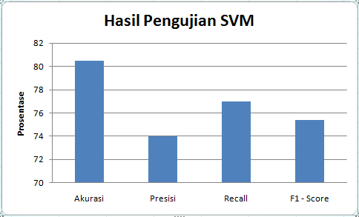

**Gambar 4.1** Hasil SVM

Penelitian ini mengklasikan 1000 data tweet ke dalam 2 kelas, 589(58.9%) kedalam kelas negatif, dan 411(41.1%) ke dalam kelas negatif dengan menggunakan lexicon based features. Diagram pie untuk prosentase sentimen pada tweet dapat dilihat pada gambar 4.2.

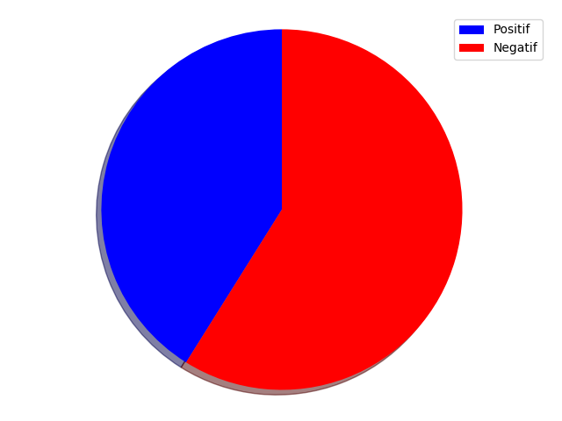

**Gambar 4.2** Prosentase Kalimat Sentimen

**Implementasi Tampilan Website**

Pada proses ini dilakukan implementasi tampilan website sesuai dengan rancangan yang dibuat pada bab sebelumnya. Hasil dari penelitian akan ditampilkan pada sebuah website dengan alamat url [http://kpuanalysissentiment.epizy.com](http://kpuanalysissentiment.epizy.com/).

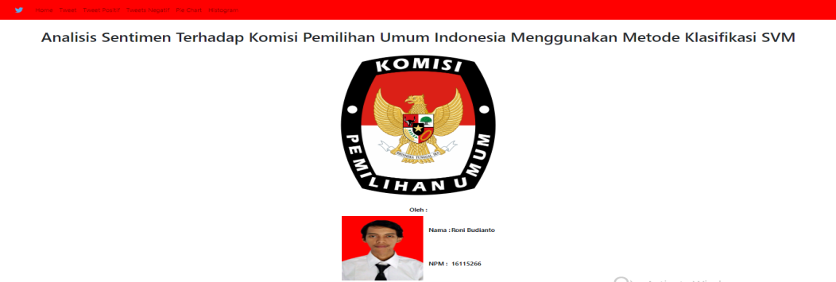

**Gambar 4.3** Halaman Home

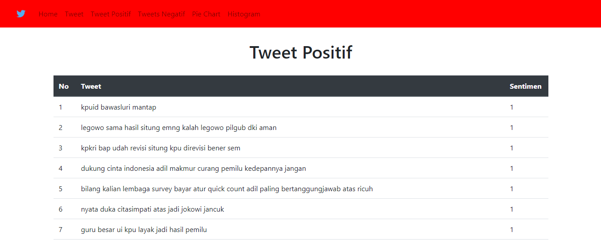

**Gambar 4.4** Halaman Tweet Positif

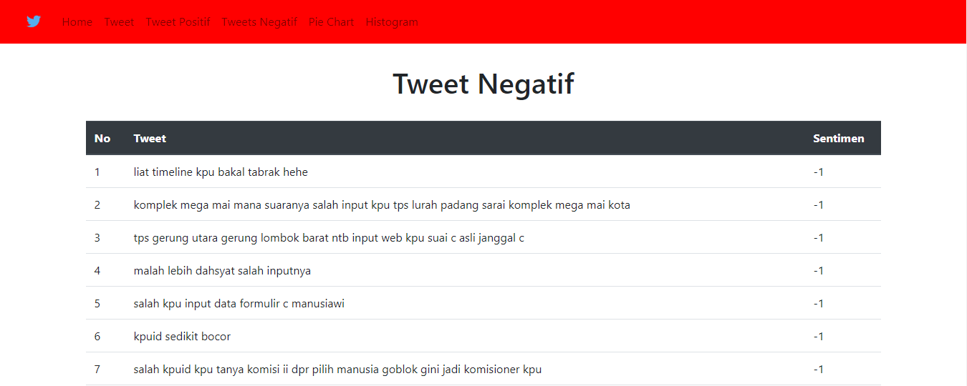

**Gambar 4.5** Halaman Tweet Negatif

1. **PENUTUP**

**Kesimpulan**

Penelitian ini menggunakan dokumen berbahasa Indonesia yang didapatkan dari jejaring sosial Twitter*.* Setelah data didapatkan dilakukan pre-processing untuk membersihkan dan membuat data menjadi bentuk yang lebih mudah diolah. Klasifikasi kelas sentimen pada penelitian ini dibagi menjadi 2 kategori yaitu positif dan negatif. Selanjutnya dilakukan pembobotan TF-IDF agar dapat diklasifikasi dengan metode *support vector machine* (SVM).

Berdasarkan Penelitian yang telah dilakukan, diperoleh kesimpulan bahwa penelitian analisis sentimen terhadap komisi pemilihan umum Indonesia dengan metode klasifikasi *support* *vector* *machine* (SVM) memperoleh hasil sentimen negatif sebesar 589 (58.9%) dan sentimen positif sebesar 411 (41.1%), yang berarti bahwa kpu mendapatkan lebih banyak tanggapan negatif di jejaring sosial twitter.

Penelitian ini juga menghasilkan tingkat akurasi sebesar 80.55%, presisi sebesar 74%, recall sebesar 77% dan f1-score sebesar 75.4% dengan komposisi data latih 80% dan data uji 20%. Hasil dari penelitian berhasil ditampilkan pada sebuah website dengan alamat url [http://kpuanalysissentiment.epizy.com](http://kpuanalysissentiment.epizy.com/).

**Saran**

Adapun berberapa saran yang diberikan pada penelitian ini untuk pengembangan lebih lanjut supaya mendapatkan hasil yang lebih baik adalah:

1. Data di bersihkan dari typo dan slangword supaya kamus dapat memberi nilai dengan benar
2. Memperbanyak kamus untuk pelabelan / scoring supaya hasil label lebih akurat
3. Menggunakan data dari media sosial lain selain Twitter untuk dapat mengetahui perbandingan keakuratan sentimen yang dihasilkan oleh metode klasifikasi yang digunakan.

**DAFTAR PUSTAKA**

[1] Anton Subagia. 2016*. Membuat Web dengan Php 7 dan Database PDO*

*MysqLi*. Elex Media Komputindo, Jakarta.

[2] F. A. Pozzi et al*.* 2017. *Challenges of Sentiment Analysis In Social Networks:*

*An Overview, Sentiment Analysis in Social Networks.* Elsevier, Camridge.

[3] Joshii Prateek. 2016. *Python: Real World Machine Learning*. Packt

Publishing Ltd, Birmingham.

[4] Purbo, Onno W. 2019. *Text Mining – Analisis Medsos, Kekuatan Brand, &*

*Intelijen di Internet*. ANDI, Yogyakarta

[5] Rosa A.S. 2014. *Rekayasa Perangkat Lunak Terstruktur dan Berorientasi*

*Objek*. Informatika, Bandung.

[6] Schneider, K.-M. 2005. *Techniques for Improving the Performance*. *In*

*Proceedings of CICLing, 5-7.*

[7] Suyanto. 2019. *Data Mining untuk Klasifikasi dan Klasterisasi Data*.

Informatika, Bandung.

[8] Teguh Wahyono. 2018. *Fundamental of Python for Machine Learning*. Gava

Media, Yogyakarta.

[9] Yuniar Supardi dan Ading Hermawan. 2018. *Semua Bisa Menjadi*

*Programmer CodeIgniter Basic*. Elex Media Komputindo, Jakarta.

[10] Abu Ahmad. 2017. *Mengenal Artificial Intelligence, Machine Learning,*

*Neural Network, dan Deep Learning*.

[11] Imam Fahru., dkk. 2012. *Implementasi Opinion Mining (Analisis Sentimen)*

*untuk Ekstraksi Data Opini Publik pada Perguruan Tinggi, Jurnal EECCIS Vol. 6, No. 1.*

[12] Jan Wira Gotama Putra. 2019. *Pengenalan Konsep Pembelajaran Mesin dan*

*Deep Learning.*

[13] Moch Ali Ramdhani. 2015. *Permodelan Proses Bisnis Sistem Akademik*

*Menggunakan Pendekatan Business Process Modelling Notation (BPMN) (Studi Kasus Institusi Perguruan Tinggi XYZ)*.

[14] Pamungkas, E. W & Putri, D. P. 2016*. An Experimental Study of Lexicon-*

*Based Sentiment Analysis on Bahasa Indonesia. Proceeding of The* 6th*International Annual Engineering Seminar (INAES).*

[15] Ramadhan W.P., dkk. 2017. *Analisis Sentimen Menggunakan Support Vector*

*Machine dan Maximum Entropy*. Telkom University.Bandung, Indonesia

[16] Sumartini Saraswati. 2011. *Text Mining dengan Metode Naive Bayes*

*Classifier dan Support Vector Machines untuk Sentiment Analysis*. Universitas Udayana.

[17] Wibawanto, Wanda. 2017. *Desain dan Pemrograman Multimedia*

*Pembelajaran Interaktif*. Cerdas Ulet Kreatif, Jember.

[18] <https://www.advernesia.com/blog/python/pengertian-bahasa-pemrograman-

python-dan-kegunaanya/>. 2017. “*Pengertian Bahasa Pemrograman Python*”. Advernesia. 12 Juli 2019.

[19] <https://algorit.ma/blog/data-science/pengertian-text-mining-dan-nlp/>. 2018.

“Pengertian NLP dan Text Mining”. Tommy Wijaya. 14 Agustus 2019.

[20] <http://www.teknologi-bigdata.com/2016/07/web-crawling-di-era-big-

data.html>.2016.” *Pentingnya Web Crawling sebagai Cara Pengumpulan Data di Era Big Data*”.Vijjam Wijaya. 2 September 2019

[21] <http://grahailmu.co.id/previewpdf/978-979-756-224-3-272.pdf>. 2019.

“*Data Mining : Teknik Pemanfaatan Data untuk Keperluan Bisnis*“. Budi Santosa, Graha Ilmu, Yogyakarta. 20 Juli 2019.

[22] <https://inixindojogja.co.id/mengenal-machine-learning>. 2019. “*Mengenal*

*Machine Learning*”. Inixindojogja. 20 Juli 2019

[23] <http://www.teguhwahyono.net>. 2018. “*AI Road Map: Fase-fase Booming*

*Kecerdasan Buatan* “. Wahyono, Teguh. 20 Oktober 2019.

[24] <ilmukomputer.org>. 2016. “*Pengantar BPMN Business Process Modeling*

*Notation*”. IlmuKomputer.Com. Yudho Yudhanto.